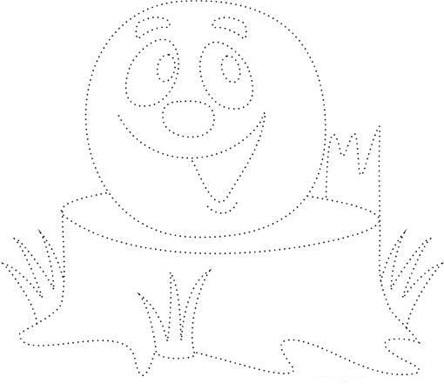

KOBLÍŽEK
- SPOJ TEČKY FIXEM NEBO TUŽKOU

